
Examen Ta’lim
Syllabus Premier Term (Mai 2026 - Aout 2026)
[Beginner Level / Nivo Debutant]

Point Total: 40

ANSWER KEY

Section – A: Examen Ecrits

- Ecrire signification de sa banne attributs d’Allah, a coter. [2 points]

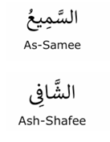
For the answer, refer to pg. 15 of Ta’lim Syllabus 25-26 Beginner Level

- Hadith:

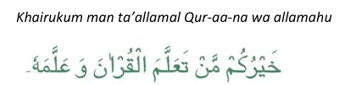
Ecrire traduction de sa Hadith la. [2 points]

For the answer, refer to pg. 15 of Ta’lim Syllabus 25-26 Beginner Level

- D’apres Malfuzat ki ena dans Ta’lim Syllabus pu deuxieme terme, donne ene explication en bref, eski dimoune capav arrivé decevoir Allah? [3 points]

For the answer, refer to pg. 16 of Ta’lim Syllabus 25-26 Beginner Level

- Rempli bann tiret avek bann mots ki finn donne enbas: [4 points]

six paternite Abdullah Abu Quhaafah

Prénom de Hadrat Abu Bakr (ra) ti Abdullah, mais par respet de so paternite,
li ti connu comme Abu Bakr.
So papa ti connu comme Abu Quhaafah et so mama ti Ummul Khair Salma.
Capav trace so lignee au Saint Prophete (saw), six generations avant li.

- Quand Hazrat Abu Bakr ti grandi, ki travail li ti faire? [1 point]

Ene commercant ki vende la toile.

- “Li ti premier dimoune pou temoigne de la veracite du Saint Prophète (saw)”.
Vrai ou Faux [1 point]

Vrai

- Ki titre li ti gagne? [1 point]
Siddeeq

- Comment nu connais ki Hadrat Abu Bakr (ra) ti ene compagnon vraiment dédié du Saint Prophète (saw). Ecrire deux points lor la. [3 points]

For the answer, refer to pg. 17 of Ta’lim Syllabus 25-26 Beginner Level

- Ecrire ene situation difficile ki Hazrat Abu Bakr ti faire face quand li ti elu comme premier Khalifa de Islam. [3 points]
For the answer, refer to pg. 18 of Ta’lim Syllabus 25-26 Beginner Level

